**МИНИСТЕРСТВО НАУКИ И ВЫСШЕГО ОБРАЗОВАНИЯ РОССИЙСКОЙ ФЕДЕРАЦИИ**

ФЕДЕРАЛЬНОЕ ГОСУДАРСТВЕННОЕ БЮДЖЕТНОЕ ОБРАЗОВАТЕЛЬНОЕ

УЧРЕЖДЕНИЕ ВЫСШЕГО ОБРАЗОВАНИЯ

**«МОСКОВСКИЙ АВИАЦИОННЫЙ ИНСТИТУТ**(**НАЦИОНАЛЬНЫЙ ИССЛЕДОВАТЕЛЬСКИЙ УНИВЕРСИТЕТ**)» (**МАИ)**

Институт №3   
«Системы управления, информатика и  
электроэнергетика»

Кафедра 304   
Вычислительные машины, системы и сети

**ПРОГРАММИРОВАНИЕ   
НА ЯЗЫКАХ   
ВЫСОКОГО УРОВНЯ**

ОТЧЁТ ПО ЛАБОРАТОРНОЙ РАБОТЕ №10

Бригада №4

Выполнил:

Студент группы М30-211Б-19:

Брюхов И.А.

Проверил:

Дмитриева Е.А

Москва 2020

**Оглавление**

**Задание** **3**

**Схема алгоритма** **4-5**

**Текст программы** **6-8**

**Тесты** **9**

**Вывод** **10**

Задание:

Вариант №4

Разработать программу и подпрограмму (подпрограммы), преобразовывающую текстовый файл, удалив из него все нечетные слова, начинающиеся с заглавной буквы, а в остальных нечетных словах поменять регистр букв.

Схема алгоритма:

Основная программа:

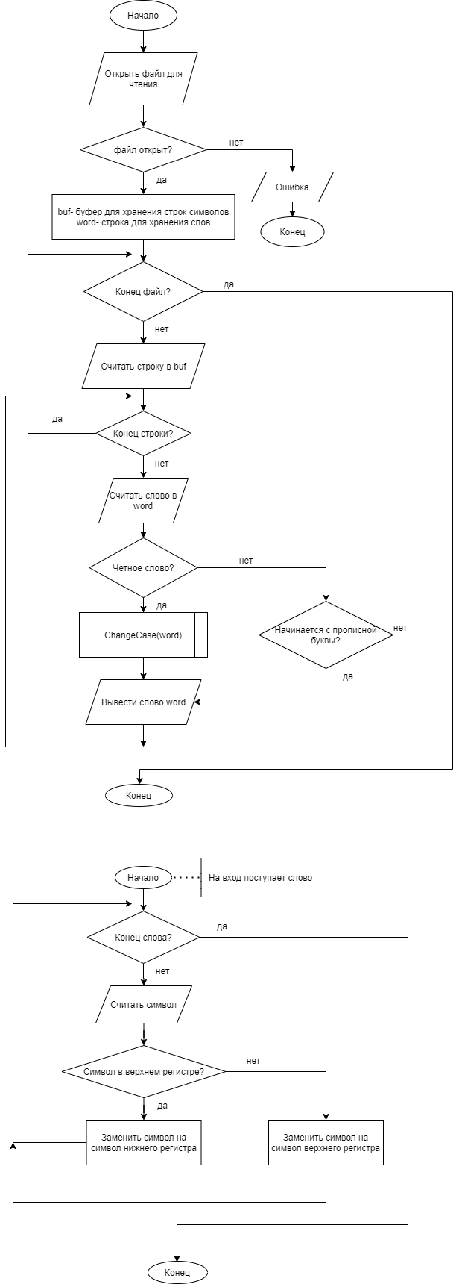

Подпрограмма:



Текст программы:

/****************************************************

*Project name: Laba11 *

*Project Type: Win32 Console Application *

*File Name:Laba9.ccp *

*Language: C++ *

*Programmer(1): Брюхов Илья; М3О-211Б-19; Вариант №4*

*Modified by:21.10.2020 *

*Created:21.09.2020 *

*Lastrevision: 21.10.2020 *

****************************************************/

/****************************************************

* Подключаемые Библиотеки *

****************************************************/

#include <stdio.h>

#include <string.h>

#include <ctype.h>

#include <locale.h>

/****************************************************

* Глобальные константы *

****************************************************/

const char* fname = "test.txt";

const char* result = "result.txt";

const int BUF_SIZE = 256;

/****************************************************

* Определение функций *

****************************************************/

void printFile(const char* file);

void ChangeCase(char* word);

/****************************************************

* Основная Программа *

****************************************************/

int main() {

setlocale(LC_ALL, "rus");

FILE* in;

FILE* out;

char delim[]= " \t\n";

if ((in = fopen(fname, "r"))==NULL) {

printf("Ошибка открытия файла \"%s\"\n", fname);

return 1;

}

out = fopen(result, "w");

char buf[BUF_SIZE];

int word_count = 0;

while (fgets(buf,BUF_SIZE,in)!=NULL) {

char* word;

for (word = strtok(buf, delim); word != NULL; word = strtok(NULL, delim)) {

unsigned char c;

unsigned char first_symb=word[0];

if ((++word_count % 2) == 0) {

ChangeCase(word);

fprintf(out,"%s ", word);

}

else if (islower(first_symb)) {

fprintf(out, "%s ", word);

}

}

fprintf(out,"%c", '\n');

}

fclose(in);

fclose(out);

printFile(result);

return 0;

}

/****************************************************

* Реализация функций *

****************************************************/

void printFile(const char* file) {

FILE* in;

if ((in = fopen(file,"r")) == NULL) {

printf("Ошибка открытия файла \"%s\"", file);

return;

}

char str[256];

while (fgets(str, 256, in) != NULL) {

printf("%s", str);

}

}

void ChangeCase(char* word) {

unsigned char c;

for (int i = 0; word[i]; i++) {

c = word[i];

if (isupper(c))

word[i] = tolower(c);

else

word[i] = toupper(c);

}

}

Тесты:

1. Некорректное имя файла
   1. Цель: Проверить работоспособность в случае когда не удастся открыть файл fname = "not_exist.txt"
   2. Исходные данные:
   3. Ожидаемый результат: "Ошибка открытия файла not_exist.txt "
   4. Полученный результат:

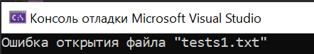

1. Корректный исходный файл
   1. Цель: Проверить работоспособность программы
   2. Исходные данные:

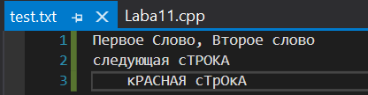

* 1. Ожидаемый результат:

сЛОВО, СЛОВО

следующая Строка

Красная СтРоКа

* 1. Полученный результат:

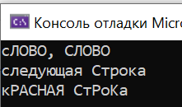

Вывод:

Разработка программы завершена на том основании, что

1. Полученный результат совпал с ожидаемым

2. Считаем набор тестов полным